ФЕДЕРАЛЬНОЕ ГОСУДАРСТВЕННОЕ КАЗЕННОЕ
ОБЩЕОБРАЗОВАТЕЛЬНОЕ УЧРЕЖДЕНИЕ
«МОСКОВСКИЙ КАДЕТСКИЙ КОРПУС «ПАНСИОН ВОСПИТАННИЦ МИНИСТЕРСТВА ОБОРОНЫ РОССИЙСКОЙ ФЕДЕРАЦИИ»»

МОСКОВСКИЙ
ИНТЕРНЕТ-КОНКУРС
«СТРАНИЦА СЕМЕЙНОЙ СЛАВЫ»

РАССКАЗ НА ТЕМУ:
«Бурлаков Николай Матвеевич. Герой нашей семьи».

Выполнила: воспитанница 6-б класса
Жбанова Виктория Николаевна
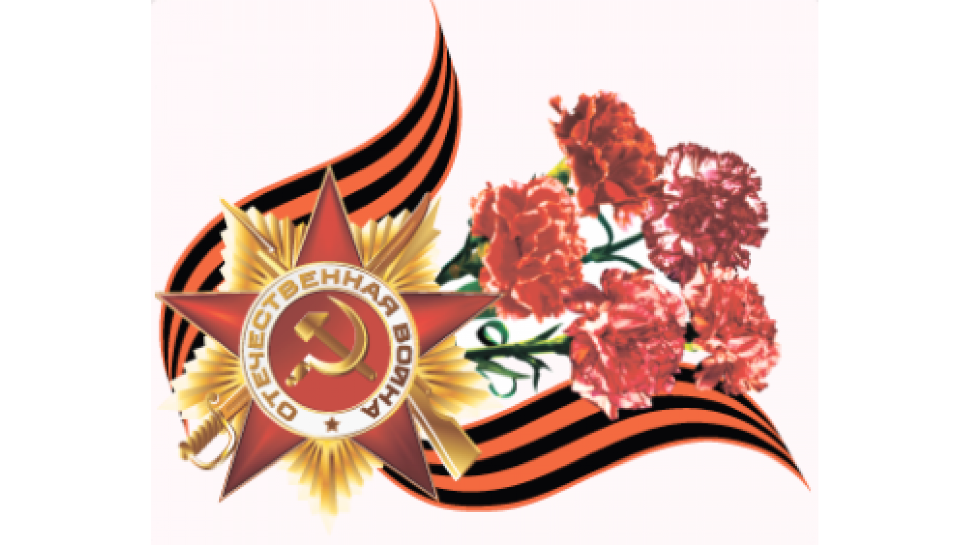
Москва 2016
«Герой нашей семьи.
Бурлаков Николай Матвеевич».
Хочу рассказать Вам о человеке, которого я считаю своим Героем. Героем именно с большой буквы. Бурлаков Николай Матвеевич - мой прадедушка по материнской линии. Родился он в 1924 году. А в 1942 году, в возрасте 18 лет, был призван в ряды «Красной армии». К сожалению, Николай Матвеевич умер в 1971 году, задолго до моего рождения и рождения моей мамы, и у меня не было возможности узнать его лично. Поэтому знала я о моём прадедушке только со слов моей бабушки, его дочери. К счастью, на сегодняшний день, в интернете есть много архивных данных о героях Великой Отечественной войны 1941-1945 годов. Нашлись там сведения и о моём прадедушке. Я хочу рассказать о том, что мне удалось узнать, и какой славный путь во время войны прошёл мой прадедушка.
Мой прадедушка воевал в 52-ой гвардейской стрелковой Рижско – Берлинской орденов Ленина, Суворова и Кутузова дивизии в звании стрелка 2-го стрелкового батальона гвардии красноармейца на бесствольной системе полевой реактивной артиллерии или, как прозвали её солдаты, «Катюше». Со своей «Катюшей» мой прадедушка прошел всю войну. Дивизия, в которой служил Николай Матвеевич, 26 января 1943 г. в результате штурма овладела северо-западными скатами Мамаева кургана и соединилась с воинами 13-й гвардейской стрелковой дивизии. В составе 21-й армии участвовала в боях на донбасском направлении в операции «Скачок». Также в составе своей дивизии прадедушка принимал участие в Курской битве.
Курская битва (5 июля — 23 августа 1943 года, также известна, как Битва на Курской дуге) по своим масштабам, задействованным силам и средствам, напряжённости, результатам и военно-политическим последствиям, является одним из ключевых сражений Великой Отечественной войны. Это самое крупное танковое сражение в истории, в нём участвовали около двух миллионов человек, шесть тысяч танков, четыре тысячи самолётов. Курская битва для личного состава 52-ой гвардейской стрелковой Рижско - Берлинской дивизии, в которой воевал мой прадедушка, началась немного раньше, чем для остальных соединений армии. 4 июля в 16.00, после авиационной и артиллерийской подготовки до пяти немецких полков с танками атаковали позиции соседней 67-й стрелковой дивизии и 153-го полка дивизии моего прадедушки. 23 августа является Днём воинской славы России — День разгрома советскими войсками немецко-фашистских войск в Курской битве (1943 год).
После Курской битвы дивизия моего прадедушки прибыла на 2-й Прибалтийский фронт, сосредоточилась в районе Невеля (тогда Калининская область), приняла участие в Псковско-Островской операции. В Рижской наступательной операции в 1944 году наступала на Ригу с плацдарма на р. Маза-Югла и к вечеру 11 октября достигла восточной окраины Риги, а на следующий день уже вела бои на берегу Западной Двины. 13 октября части дивизии форсировали реку, прочно закрепились на плацдарме. В январе-марте 1945 прадедушка принимал участие в Варшавско-Познанской и Восточно-Померанской наступательных операциях. Боевой путь прадед с дивизией завершили в Берлинской наступательной операции - , одна из последних стратегических операций советских войск, в ходе которой Красная Армия заняла Берлин, что привело к безоговорочной капитуляции Германии. Операция продолжалась 23 дня — с 16 апреля по 8 мая 1945 года, в течение которых советские войска продвинулись на запад на расстояние от 100 до 220 км. Ширина фронта боевых действий — 300 км.
22 апреля 1945 года дивизия моего прадедушки, вместе с другими соединениями, вступила в г. Берлин и до 2 мая вела упорные уличные бои с гитлеровцами. С 22 апреля по 2 мая 52-я гвардейская стрелковая дивизия с упорными боями прошла свыше 20 км, заняла 120 кварталов и улиц Берлина. Только в течение 2 мая воины дивизии пленили свыше 7 тыс. гитлеровцев. За проявленное боевое мужество и успешное наступление на Берлин получила почётное наименование «Берлинской». Со слов моей бабушки, я знаю, что у прадедушки после войны было множество наград, но на сегодняшний день- ни одна из них не сохранилась. Мне удалось найти архивные данные и приказы о награждении только на две медали. Приказом от 15 декабря 1944 года награжден Медалью «За Отвагу» за то, что он в боях за родину показал смелость и отвагу. Защищая Родину, товарищ Бурлаков дважды ранен: 03.05.1944 года тяжело и 22.11.1944 года легко. Приказом от 27 июля 1944 года награжден Медалью «За Отвагу» за то, что 7.07.1944 года в районе Кицкого под минометным и артиллерийским огнем противника, работая вторым номером, обеспечил быструю наводку, не обращая внимания на разрывы подносил боеприпасы, чем обеспечивал своевременную зарядку и дачу залпа, увлекая своим примером остальных гвардейцев.
Мой прадедушка прошел славный боевой путь во времена Великой Отечественной войны, и я считаю его настоящим Героем. Ведь если бы не он, то неизвестно как сложилась бы наша жизнь и судьба. Если бы не мой прадедушка, то не было бы моей бабушки и моей мамы, и меня, а возможно, не было бы и той страны, в которой мы сейчас живем. И, хотя я считаю каждого участника Великой Отечественной войны, каждого ветерана героем, в каждой семье есть свой герой, в нашей семье - это Бурлаков Николай Матвеевич. И только от нас сейчас зависит сохранить память об этих смелых и отважных людях. Память о них священна. Вечная память погибшим в той страшной войне и низкий поклон выжившим!

